Міністерство освіти і науки України

Національний технічний університет України

«Київський політехнічний інститут імені Ігоря Сікорського»

Факультет інформатики та обчислювальної техніки

Кафедра автоматики та управління в технічних системах

**Лабораторна робота № 5**

по курсу «КПІ-2»

«Авторизація та реєстрація»

**Виконав:**

Студент групи ІТ-71

Нагорний Максим Юрійович

Київ 2020

Тема: «Авторизація та реєстрація».

Мета: навчитися налаштовувати взаємодію з серверною частиною.

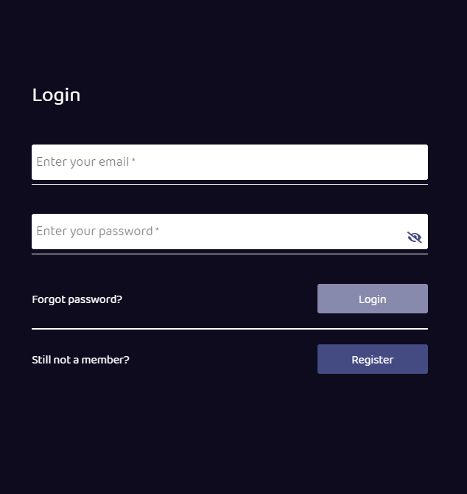

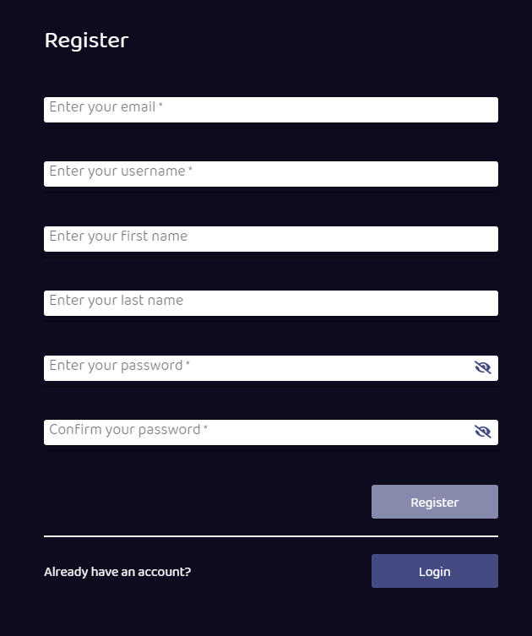

Дані функції реалізовані за допомогою реактивних форм. Коли всі поля мають допустимі значення, то кнопка стає активною та при натиску на неї відбувається виклик методу сервісу auth.service.ts.

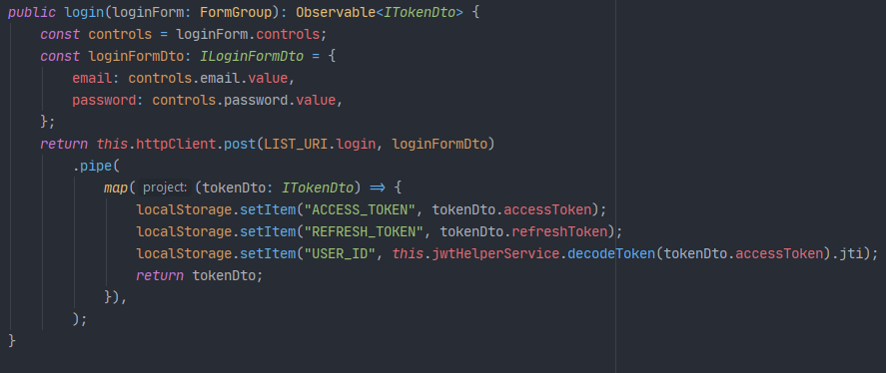

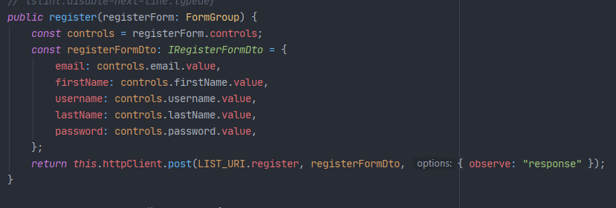

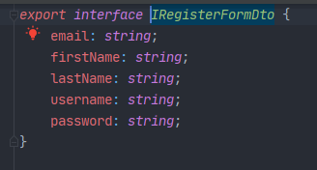

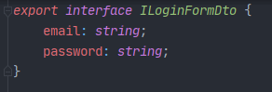

Коли авторизація відбувалась успішно, повертається об’єкт, який містить токен JWT, декодувавши який, отримуємо userId, який потрібний для редагування та завантаження профілю.

